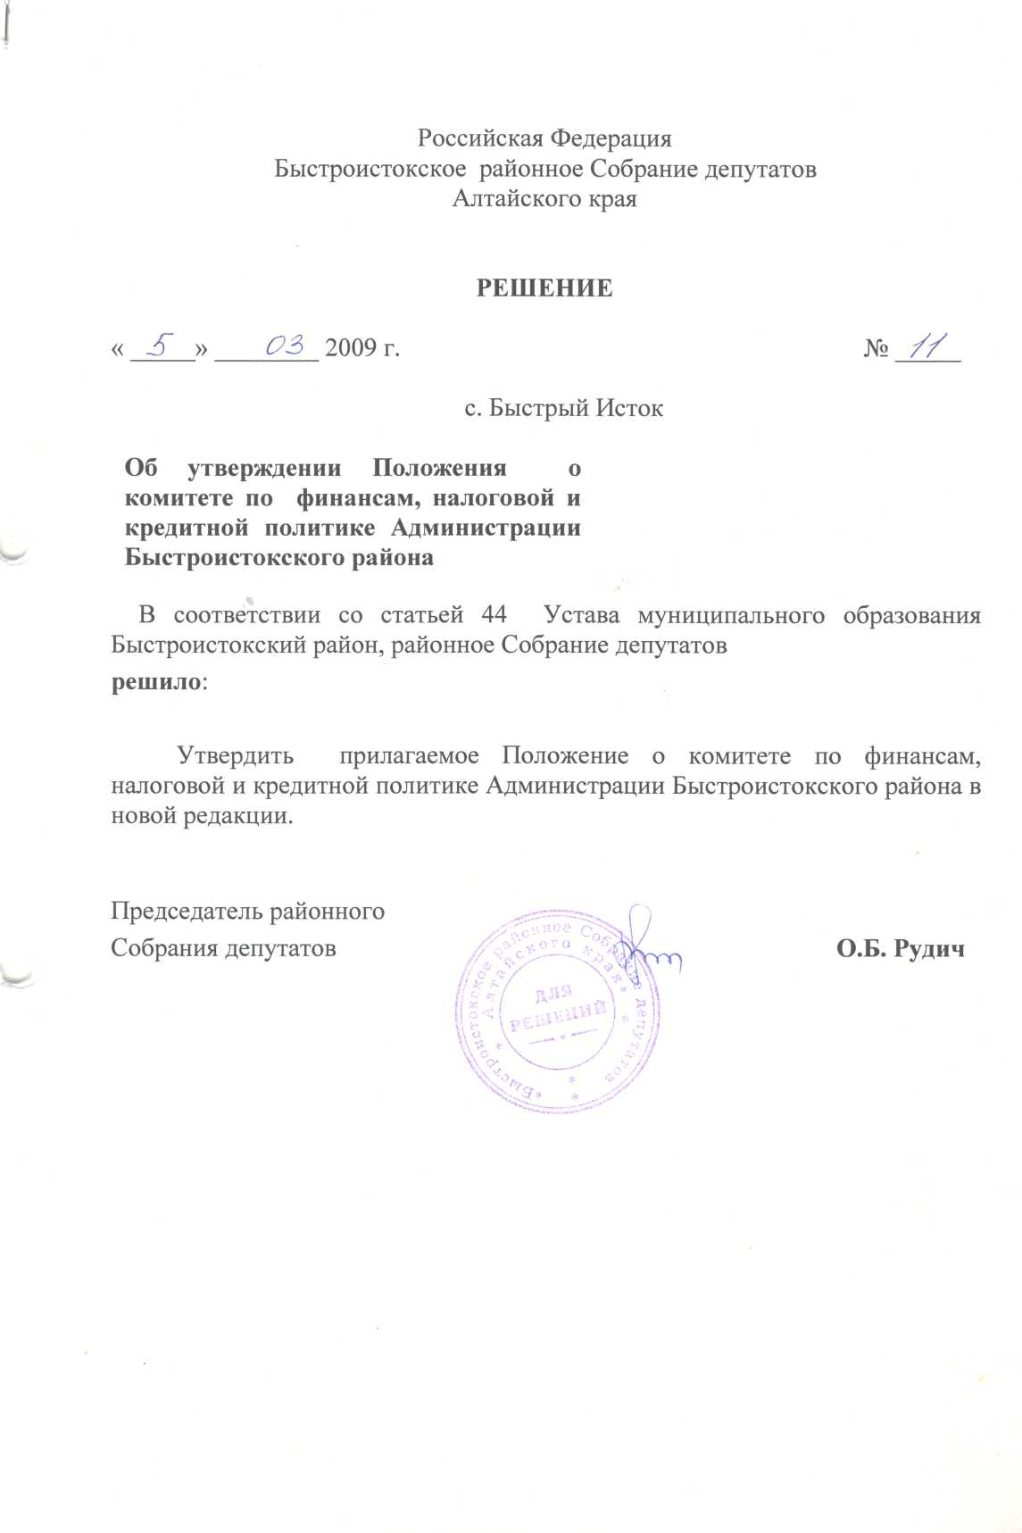

Утверждено
решением районного Собрания
депутатов
от 5 марта 2009 года № 11

ПОЛОЖЕНИЕ
о комитете по финансам, налоговой и кредитной политике
Администрации Быстроистокского района

I. Общие положения

1. Комитет по финансам, налоговой и кредитной политике Администрации Быстроистокского района (далее - Комитет) является структурным подразделением Администрации Быстроистокского района, осуществляющим функции по реализации политики в бюджетной, налоговой и кредитной сферах, обеспечению сбалансированности бюджета муниципального образования Быстроистокский район и соблюдению установленных федеральными законами и законами Алтайского края требований к регулированию бюджетных правоотношений, осуществлению бюджетного процесса, размерам дефицита бюджета, размеру и составу муниципального долга Быстроистокского района, исполнению бюджетных и долговых обязательств Быстроистокского района.
2. В своей деятельности Комитет руководствуется Конституцией Российской Федерации, федеральными конституционными законами, федеральными законами, законами Российской Федерации, актами Президента Российской Федерации и Правительства Российской Федерации, актами федеральных органов исполнительной власти, Уставом (Основным Законом) Алтайского края, законами Алтайского края, правовыми актами Алтайского краевого Законодательного Собрания, постановлениями и распоряжениями Администрации Алтайского края, Уставом муниципального образования Быстроистокский район, муниципальными правовыми актами Быстроистокского районного Собрания депутатов и Администрации Быстроистокского района, настоящим Положением.
3. Комитет осуществляет свою деятельность во взаимодействии с комитетом Администрации Алтайского края по финансам, налоговой и кредитной политике, структурными подразделениями Администрации Быстроистокского района, органами местного самоуправления сельских поселений, общественными объединениями и иными организациями.

II. Полномочия Комитета

4. Комитет осуществляет следующие полномочия:
4.1. разрабатывает:
4.1.1. проекты районного и консолидированного бюджетов;
4.1.2. единую методологию составления местных бюджетов и отчетов об их исполнении;
4.1.3. единый порядок составления смет районных бюджетных учреждений;
4.1.4.предложения по совершенствованию налоговой политики в муниципальном образовании Быстроистокский район, установлению местных налогов, их отмене или изменению, по установлению размеров ставок по ним и предоставлению льгот по уплате налогов, исходя из необходимости обеспечения оптимальных финансовых условий для осуществления производственно-хозяйственной деятельности организаций, предпринимательской деятельности граждан и социального перераспределения доходов в Быстроистокском районе;
4.2. организует и обеспечивает исполнение районного бюджета в установленном порядке;
4.3. осуществляет:
4.3.1. управление счетами и бюджетными средствами Быстроистокского района;
4.3.2. подготовку предложений и реализацию мер по совершенствованию бюджетной системы Быстроистокского района, механизма межбюджетных отношений с органами местного самоуправления сельских поселений;
4.3.3. финансовый контроль за соблюдением финансовой дисциплины, целевым и рациональным использованием и сохранностью бюджетных средств;
4.3.4. проведение документальных ревизий и проверок целевого, рационального и эффективного использования средств районного бюджета, бюджетов поселений и районных бюджетных учреждений в соответствии с законодательством Российской Федерации и Алтайского края;
4.3.5. взаимные расчеты районного бюджета с краевым бюджетом, бюджетами поселений, организациями;
4.3.6. ведение реестра расходных обязательств Быстроистокского района;
4.3.7. работу с поселениями и главными администраторами доходов районного бюджета, а также участвует в разработке плана мероприятий по увеличению поступления налогов и сборов в бюджет Быстроистокского района;
4.3.8. контроль за полнотой учета доходов районного бюджета и бюджетов поселений и отражения их в представляемой в комитет Администрации Алтайского края по финансам, налоговой и кредитной политике отчетности;
4.3.9. контроль за соблюдением нормативов отчислений налоговых платежей по уровням бюджетов;
4.3.10. контроль и анализ за исполнением доходной части местных бюджетов;
4.3.11. оценку целесообразности, условий и размеров привлечения Быстроистокским районом кредитов для финансирования в Быстроистокском районе производственных и социальных программ;
4.3.12. муниципальные заимствования и управление муниципальным долгом Быстроистокского района;
4.3.13. ведение муниципальной долговой книги Быстроистокского района;
4.3.14. контроль за деятельностью органов местного самоуправления, организаций независимо от форм собственности, которые получают, перечисляют, используют средства районного бюджета или используют муниципальную собственность либо управляют ею, а также имеют налоговые, кредитные и иные преимущества, предоставленные органами местного самоуправления Быстроистокского района;
4.3.15. контроль за правильным и своевременным перечислением средств по итогам проверок контролирующих органов;
4.3.16.контроль за эффективным и целевым расходованием муниципальными образованиями сельских поселений средств районного бюджета, предусмотренных на осуществление ими отдельных государственных полномочий Алтайского края, передаваемых в форме субсидий и субвенций;
4.3.17. исполнение требований исполнительных документов по обращению взыскания на средства районного бюджета в порядке, установленном бюджетным законодательством Российской Федерации;
4.3.18. подготовку предложений и реализует меры, направленные на совершенствование структуры расходов бюджета Быстроистокского района;
4.3.19. внедрение автоматизированных систем финансовых расчетов;
4.3.20. функции главного администратора (администратора) доходов районного бюджета и источников финансирования дефицита районного бюджета и функции главного распорядителя и получателя средств районного бюджета, предусмотренных на содержание Комитета и реализацию возложенных на Комитет функций;
4.3.21. работу по комплектованию, хранению, учету и использованию
архивных документов, образовавшихся в процессе деятельности Комитета;
4.3.22. согласование возможности заключения муниципального контракта с единственным поставщиком (исполнителем, подрядчиком) в случаях, предусмотренных законодательством;
4.4. координирует:
4.4.1. деятельность специалистов финансовых служб муниципальных образований сельских поселений в целях обеспечения единства финансового и бюджетного законодательства на территории Быстроистокского района;
4.4.2 . работу по администрированию платежей, зачисляемых в районный и консолидированный бюджеты;
4.5. участвует:
4.5.1. в разработке прогнозов социально-экономического развития Быстроистокского района;
4.5.2. в разработке мер по финансовому и налоговому стимулированию хозяйственной деятельности организаций, способствующих увеличению поступлений доходов в бюджеты всех уровней;
4.5.3. в разработке и осуществлении мер по оздоровлению муниципальных финансов Быстроистокского района, условий поддержки и защиты отечественных производителей товаров, исполнителей работ и услуг в Быстроистокском районе;
4.5.4. в установлении порядка и условий предоставления межбюджетных трансфертов из районного бюджета и бюджетов поселений;
4.5.5. в разработке районных целевых программ и обеспечивает в установленном порядке их финансирование за счет средств районного бюджета;
4.5.6. в разработке инвестиционной политики в Быстроистокском районе и подготовке предложений по осуществлению инвестиционной и инновационной деятельности за счет средств районного бюджета;
4.5.7. в разработке предложений и мероприятиях по совершенствованию системы органов местного самоуправления Быстроистокского района, их структуры и штатной численности в пределах ассигнований на содержание этих органов;
4.5.8. в подготовке предложений по совершенствованию системы оплаты труда работников районных бюджетных учреждений;
4.5.9. в согласовании предоставления налогоплательщикам налоговых кредитов, отсрочек, рассрочек по уплате местных налогов;
4.5.10. в разработке инструкций и методических указаний по вопросам налогообложения в пределах своей компетенции;
4.5.11. в разработке порядка и осуществлении контроля за поступлением доходов от имущества, находящегося в муниципальной собственности;
4.5.12. в работе комиссий, действующих на территории Быстроистокского района в соответствии с муниципальными правовыми актами Быстроистокского района;
4.5.13. в разработке порядка осуществления администрирования за поступлением доходов от имущества, находящегося в районной собственности;
4.5.14. в формировании бюджетной, налоговой и кредитной политики Быстроистокского района, оказании методической и организационной помощи специалистам финансовых служб муниципальных образований сельских поселений по формированию и реализации бюджетной, налоговой и кредитной политики;
4.5.15. в разработке и оформлении договоров муниципальной гарантии (поручительства) Администрации Быстроистокского района по кредитам;
4.5.16. в согласовании проектов муниципальных правовых актов Быстроистокского района;
4.5.17. в выполнении комплекса мер, направленных на достижение значений показателей для оценки эффективности деятельности органов местного самоуправления Быстроистокского района, в подготовке информации о достигнутых показателях эффективности и их планируемых значений на установленный действующим законодательством период времени.
4.6. составляет отчет об исполнении районного и консолидированного бюджетов и представляет его в установленном законом порядке в комитет Администрации Алтайского края по финансам, налоговой и кредитной политике и главе Быстроистокского района для внесения на рассмотрение в Быстроистокское районное Собрание депутатов;
4.7. заключает от имени Администрации Быстроистокского района на основании постановлений или распоряжений главы Быстроистокского района договоры о предоставлении средств районного бюджета на возвратной основе, договоры о предоставлении муниципальных гарантий за счет средств районного бюджета и обеспечивает участие Администрации Быстроистокского района в кредитных отношениях в качестве их субъекта;
4.8. ведет разъяснительную работу по вопросам бухгалтерского учета и отчетности по исполнению районного бюджета, составлению и исполнению смет на содержание структурных подразделений органов местного самоуправления и смет расходов бюджетных учреждений;
4.9. проводит документальные ревизии и тематические проверки финансово-хозяйственной деятельности организаций и учреждений, финансируемых из районного бюджета, по мотивированным поручениям правоохранительных органов;
4.10. применяет к нарушителям бюджетного законодательства и законодательства о размещении заказов на поставки товаров, выполнение работ, оказание услуг меры ответственности, предусмотренные действующим законодательством;
4.11. в случае выявления фактов хищений, нарушений финансовой дисциплины, недостачи денежных средств и материальных ценностей передает материалы ревизий и проверок в правоохранительные органы;
4.12. обеспечивает:
4.12.1. защиту сведений, составляющих служебную и государственную тайну, в пределах своей компетенции;
4.12.2. мобилизационную подготовку Комитета;
4.13. организует своевременное и объективное рассмотрение письменных обращений граждан, принятие по ним решений и направление ответов в установленный законодательством Российской Федерации срок.
4.14. осуществляет иные полномочия, предусмотренные нормативными правовыми актами Российской Федерации, Алтайского края и муниципальными правовыми актами Быстроистокского района.
5. Комитет в целях реализации полномочий в установленной сфере деятельности имеет право:
5.1. запрашивать и получать от органов местного самоуправления Быстроистокского района информацию, необходимую для осуществления полномочий, возложенных на Комитет;
5.2. получать от органов местного самоуправления материалы, необходимые для составления проекта районного и консолидированного бюджетов и осуществления контроля за их исполнением, бухгалтерские отчеты и балансы, а также другие материалы и отчетные данные для осуществления финансово-бюджетного планирования и финансирования расходов из районного бюджета;
5.3. запрашивать и получать от организаций независимо от форм собственности и организационно-правовых форм данные, необходимые для осуществления контроля за целевым использованием средств, выделяемых им из районного бюджета;
5.4. в пределах своей компетенции применять меры принуждения при наличии фактов нарушения бюджетного законодательства Российской Федерации;
5.5. получать в установленном порядке от органов местного самоуправления отчеты об исполнении соответствующих бюджетов, запрашивать и получать от органов местного самоуправления, организаций всех форм собственности и подчиненности статистические и иные отчетные данные, связанные с исполнением районного и консолидированного бюджетов;
5.6. запрашивать и получать от кредитно-финансовых учреждений справки по операциям и счетам организаций независимо от форм собственности и организационно-правовых форм, использующих средства районного бюджета;
5.7. выдавать органам местного самоуправления бюджетные кредиты за счет средств районного бюджета на покрытие временных кассовых разрывов с погашением этих кредитов в соответствии с действующим законодательством;
5.8. привлекать в установленном порядке для проработки вопросов, отнесенных к сфере деятельности Комитета, научные и иные организации, ученых и специалистов;
5.9. быть истцом и ответчиком в судах общей юрисдикции и арбитражных судах.

III. Организация деятельности

6. Комитет возглавляет председатель, который назначается на должность главой Быстроистокского района.
Председатель Комитета должен соответствовать квалификационным требованиям, установленным постановлением Правительства Российской Федерации от 6 ноября 2004 года N 608 "О квалификационных требованиях, предъявляемых к руководителю финансового органа субъекта Российской Федерации и к руководителю финансового органа местной администрации".
Председатель Комитета несет персональную ответственность за выполнение возложенных на Комитет полномочий и реализацию политики в установленной сфере деятельности.
7. Председатель Комитета:
7.1. руководит деятельностью Комитета;
7.2. в установленном порядке назначает на должность и освобождает от должности муниципальных служащих и работников Комитета, утверждает должностные регламенты;
7.3. утверждает структуру и штатное расписание, смету расходов на содержание Комитета;
7.4. утверждает положения о структурных подразделениях Комитета;
7.5. вносит в установленном порядке на рассмотрение Администрации Быстроистокского района проекты муниципальных правовых актов по вопросам, входящим в компетенцию Комитета;
7.6. на основании постановлений или распоряжений Администрации Быстроистокского района подписывает от имени Быстроистокского района договоры, в которых Быстроистокский район выступает в качестве должника;
7.7. представляет в установленном порядке особо отличившихся муниципальных служащих и работников Комитета к поощрению и присвоению почетных званий и награждению государственными наградами Российской Федерации;
7.8. организует работу по подбору кадров, контролирует соблюдение муниципальными служащими и работниками Комитета трудовой и исполнительной дисциплины;
7.9. организует в установленном порядке повышение квалификации работников Комитета и работников финансовых служб муниципальных образований сельских поселений;
8. В пределах своей компетенции во исполнение действующего законодательства Российской Федерации, Алтайского края и муниципальных правовых актов Быстроистокского районного Собрания депутатов и Администрации Быстроистокского района, Комитет издает приказы, дает указания, являющиеся обязательными для исполнения специалистами финансовых служб муниципальных образований сельских поселений, а также предприятиями, учреждениями, организациями, финансируемыми из районного бюджета.
9. Финансирование расходов на содержание Комитета осуществляется за счет средств районного бюджета в пределах сумм, предусмотренных решением Быстроистокского районного Собрания депутатов о районном бюджете на соответствующий год.
Имущество, приобретенное в установленном законом порядке, закрепляется за Комитетом на праве оперативного управления.
10. Комитет наделяется правами юридического лица, имеет печать с изображением Государственного герба Российской Федерации и со своим наименованием, иные печати, штампы и бланки установленного образца, счета, открываемые в соответствии с законодательством Российской Федерации.
11. Место нахождения Комитета – 659560 Алтайский край,
с. Быстрый Исток,
ул. Советская,3.

